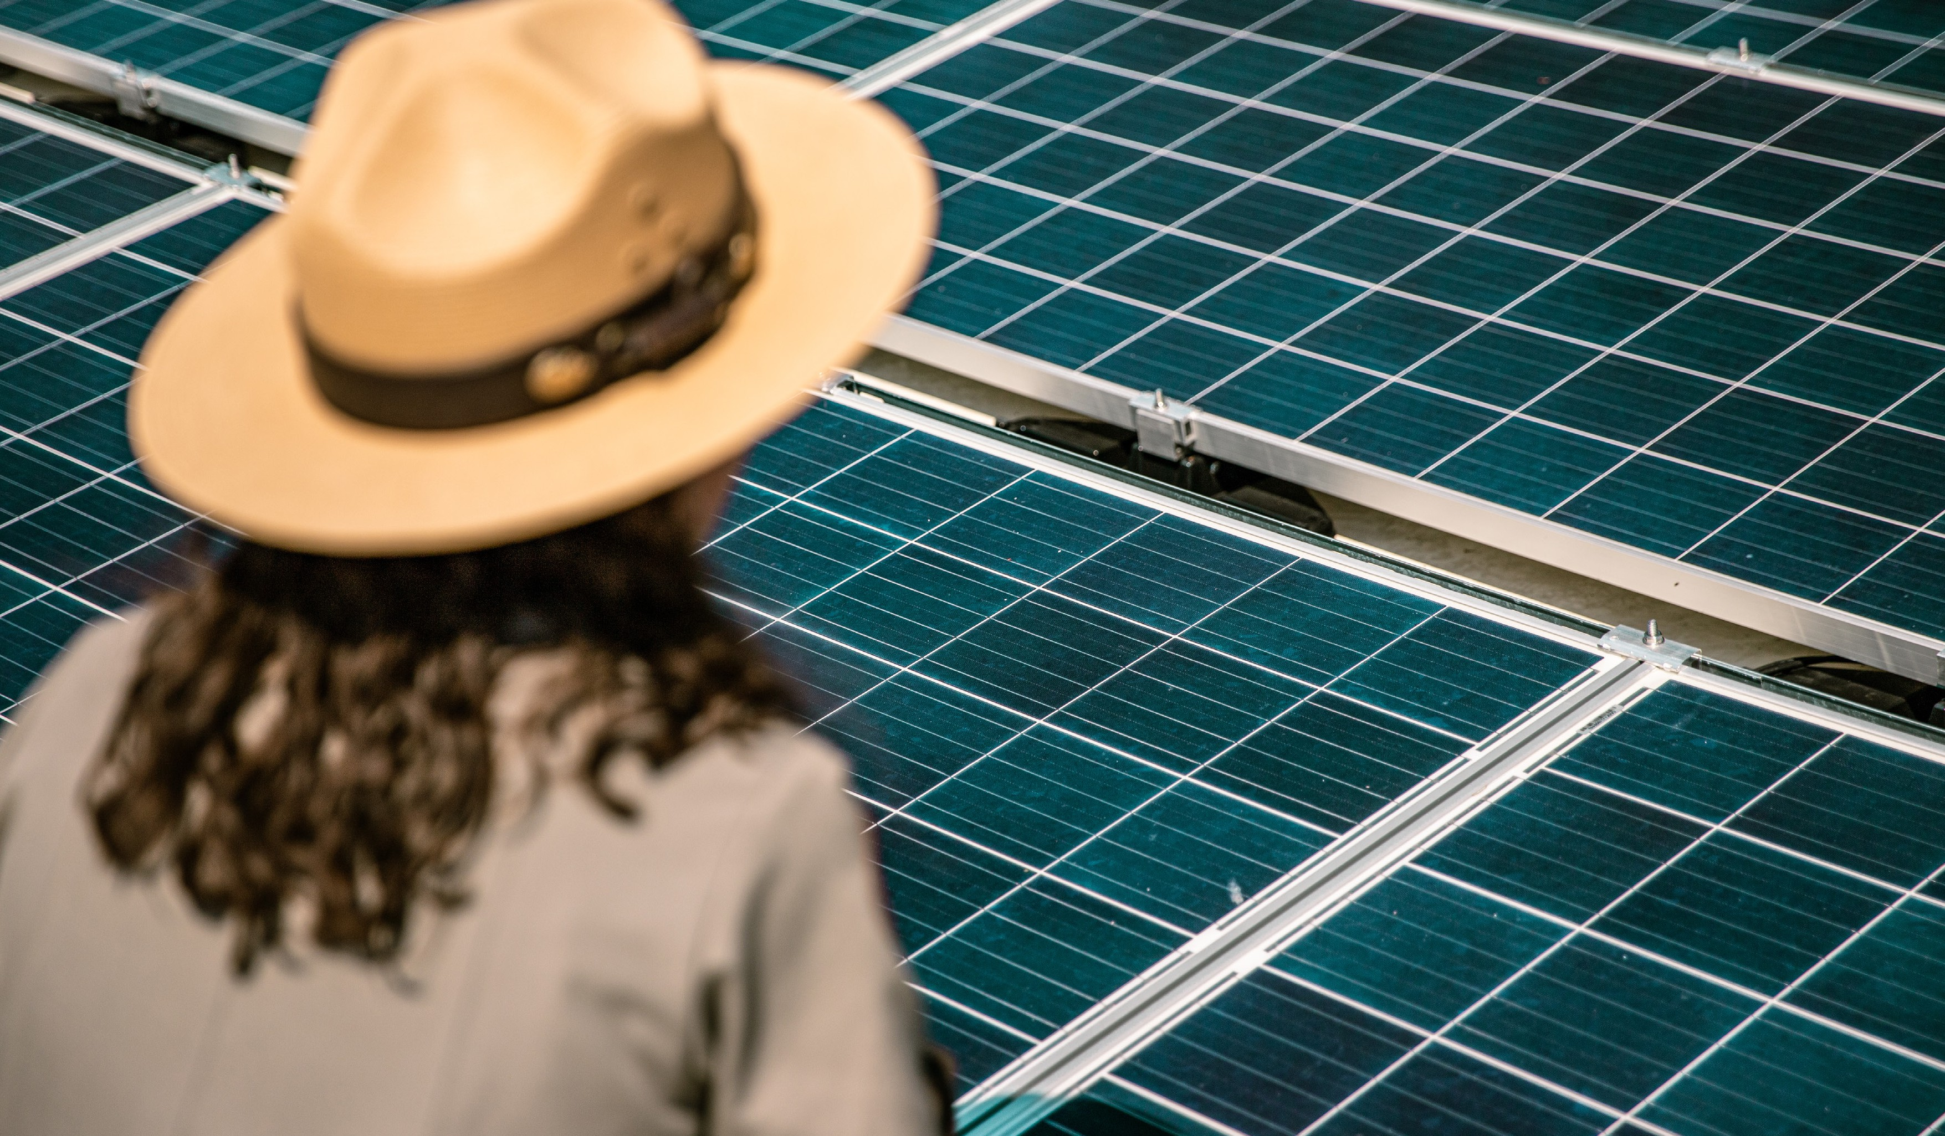

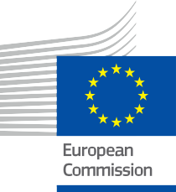

Wat is een energiegemeenschap en waarom zou ik me aansluiten?
Informatiebrochure – NL
ENERGIE

Copyright Disclaimers

Voltooid in: mei 2024
Disclaimer: | Dit project heeft financiering ontvangen van het Europese Horizon-programma voor onderzoek en innovatie (2021-2027) van de Europese Unie in het kader van subsidieovereenkomst nr. 101075596.  De inhoud van deze cursus valt uitsluitend onder de verantwoordelijkheid van het Every1-project en geeft niet noodzakelijkerwijs de mening van de Europese Unie weer.
Afbeeldingen: | De EU bezit geen auteursrecht op de afbeeldingen die in deze publicatie worden gebruikt. De licentie en toestemming voor het gebruik van afbeeldingen worden onder elke afbeelding vermeld.
Disclaimer met betrekking tot aanpassingen: | Delen van dit lesmateriaal zijn afkomstig uit de bronnen die worden vermeld in het gedeelte Dankwoord, en bieden een gericht perspectief op het onderwerp. Deze aanpassingen zijn gemaakt en gepubliceerd door het Every1 Project (de "Aanpasser") en vallen onder de licentie CC BY-SA. 4.0, tenzij anders vermeld. Every1 Project is als enige aansprakelijk en verantwoordelijk voor deze afgeleide werken, en de aanpassingen worden niet onderschreven door de oorspronkelijke makers van de bron. Vertaald met DeepL en met AI gecontroleerd op fouten. Als je fouten hebt opgemerkt en ons wilt helpen de vertaling te verbeteren, stuur ons dan gerust een bericht via every1translations@think-e.be.
Verklaring inzake herbruikbaarheid: | U kunt dit materiaal aanpassen aan uw specifieke behoeften en lokale context. Dit kan bijvoorbeeld door informatie over lokale initiatieven toe te voegen, de inhoud in andere talen vertalen of u richten op specifieke aspecten die het meest relevant zijn voor uw publiek.

Omslag door: "Glacier goes Solar" door
GlacierNPS onder licentie van PDM 1.0
Lettertype: EC Square Sans Pro, Garamond
Bronvermelding: Dit materiaal was
Gemaakt als onderdeel van Every1
project en valt onder de licentie CC BY-SA 4.0, tenzij anders vermeld.

Inhoudsopgave

Lijst met figuren

Over EVERY1 | 4 | Figuur 1: Lancering van Moss Community Energy | 6
A | Wat is een energiegemeenschap? | 6 | Figuur 2: ENERGIE IN EIGENDOM VAN DE GEMEENSCHAP | 7
B | Waarom zou u lid worden? | 8 | Afbeelding 3: Afbeelding van vrije handen die elkaar vasthouden | 9
I. Voordelen voor het milieu | 8 | Afbeelding 4: twee vrouwen zittend in stoelen met laptops 2566573 | 17
II. Sociale impact en gemeenschapsvorming | 8
III. Economische voordelen | 9
C | Hoe werkt een energiegemeenschap? | 10
I. Bestuur en besluitvorming | 10
Hoe een energiegemeenschap doorgaans werkt | 11
Rechten en verantwoordelijkheden van leden | 11
Soorten energiegemeenschappen | 12
II. Meedoen en actie ondernemen | 13
Beschikbare middelen en ondersteuning | 13
Betrokkenheid bij de gemeenschap | 14
D | Voorbeelden van energiegemeenschappen | 15
I. Hyperion-energiegemeenschap (Griekenland) | 15
II. EC Hindelang (Duitsland) | 15
III. Smart Islands Initiative (Europese Unie) | 15
E | Digitale tools inzetten om energiegemeenschappen te versterken | 16
I. Technische uitdagingen, digitale oplossingen | 16
De steun van de Commissie | 16
Digitale oplossingen voor operationele uitmuntendheid | 16
Interne management- en communicatietools | 17
Oplossingen voor operationele taken | 17
F | Slotopmerkingen | 18
I. Digitale technologieën: de sleutel tot duurzame gemeenschappen | 18
Woordenlijst | 19
Dankwoord | 20



Over EVERY1

Het Every1-project heeft als doel een impactvol concept te ontwikkelen dat alle elementen bevat die nodig zijn om een effectieve deelname van alle Europese belanghebbenden aan de digitale energiemarkt mogelijk te maken. Het project begint met een diepgaand, op gegevens gebaseerd inzicht in belanghebbenden en ecosystemen om in kaart te brengen wie ze zijn, wat ze weten, hoe ze informatie gebruiken en waar ze die zoeken. Op dezelfde manier worden bestaande en opkomende oplossingen beoordeeld en gevalideerd, en worden use cases gebruikt om te begrijpen wat belanghebbenden moeten weten om een rol te kunnen vervullen die aansluit bij hun potentieel. Deze kloof wordt gebruikt om leertrajecten te ontwikkelen die leiden tot de identificatie van het benodigde materiaal voor capaciteitsopbouw. Tegelijkertijd werkt Every1 aan het creëren van een markt door beste praktijken uit te wisselen met beleidsmakers en energieregulators, discussies over belemmeringen mogelijk te maken en gezamenlijk communicatiemateriaal voor hun collega's te ontwikkelen.
Wilt u zich verder verdiepen in de digitale energietransitie? Scan dan de onderstaande QR-code of ga naar de website van het EVERY1-project op https://every1.energy/ voor informatie, casestudy's en inzichten over hoe u een rol kunt spelen in het vormgeven van een toekomst met schone energie.


Welkom in de wereld van
energiegemeenschappen!

Dit boekje laat je kennismaken met de boeiende wereld van energiegemeenschappen en geeft antwoord op de vraag: "Wat is een energiegemeenschap en waarom zou ik me daarbij aansluiten?". Door te ontdekken wat de voordelen zijn van aansluiting bij een energiegemeenschap, hoe ze werken en welke positieve impact ze hebben op individuen en het milieu, kun je weloverwogen beslissingen nemen over je energiekeuzes.
Energiegemeenschappen zijn lokale groepen mensen die hun krachten bundelen om hun energieverbruik in eigen handen te nemen en een duurzamere toekomst te creëren.



Ga met ons mee op ontdekkingsreis in de wereld van energiegemeenschappen en ontdek hoe u
een actieve rol kunt spelen in het vormgeven van een duurzamere toekomst!

Deze brochure is bedoeld voor een breed publiek, waaronder particulieren, gemeenschapsleiders en beleidsmakers die meer willen weten over energiegemeenschappen. Of u nu overweegt om u aan te sluiten bij een bestaande energiegemeenschap of geïnteresseerd bent in het opzetten van een energiegemeenschap in uw regio, deze brochure biedt u de nodige informatie en begeleiding.

A | Wat is een energiegemeenschap?

Een energiegemeenschap is een groep mensen die samenwerken om hun energie op een duurzame en voordelige manier te beheren. Ze spelen een cruciale rol in de overgang naar schone energie (zie woordenlijst) en werken aan ambitieuze doelen, zoals:

- Slim energiegebruik: leden delen kennis en middelen, waardoor huishoudens en bedrijven energiezuiniger kunnen worden.
- Investeren in hernieuwbare energie: Gemeenschappen bundelen vaak hun middelen om lokale projecten op het gebied van zonne-energie, windenergie of andere hernieuwbare energie (zie woordenlijst) te ondersteunen, waardoor alle deelnemers toegang krijgen tot schone energie.
- Energie-empowerment: Energiegemeenschappen stellen individuen in staat om hun energiekeuzes vorm te geven en actief deel te nemen aan de energiemarkt (zie woordenlijst), betere prijzen te bedingen en mogelijk zelfs overtollige schone energie terug te verkopen aan het net.
- Bouwen aan een veerkrachtige toekomst: Energiegemeenschappen bevorderen lokale energieopwekking en het delen van hulpbronnen, wat bijdraagt aan een betrouwbaarder en veiliger energiesysteem voor hun gebied.
Energiegemeenschappen ondersteunen de ambitieuze doelstellingen die zijn vastgelegd in de Europese Green Deal en het pakket "Schone energie voor alle Europeanen". De integratie van digitale technologieën is cruciaal voor het bereiken van deze doelstellingen:
- Netto-nuluitstoot tegen 2050 door middel van datagestuurde optimalisatie van het energieverbruik;

- Gedecentraliseerde, intelligente netwerken (zie woordenlijst) die de opwekking en het verbruik van hernieuwbare energie in evenwicht brengen;
- Empowerde burgers die weloverwogen energiebeslissingen nemen op basis van realtime informatie.

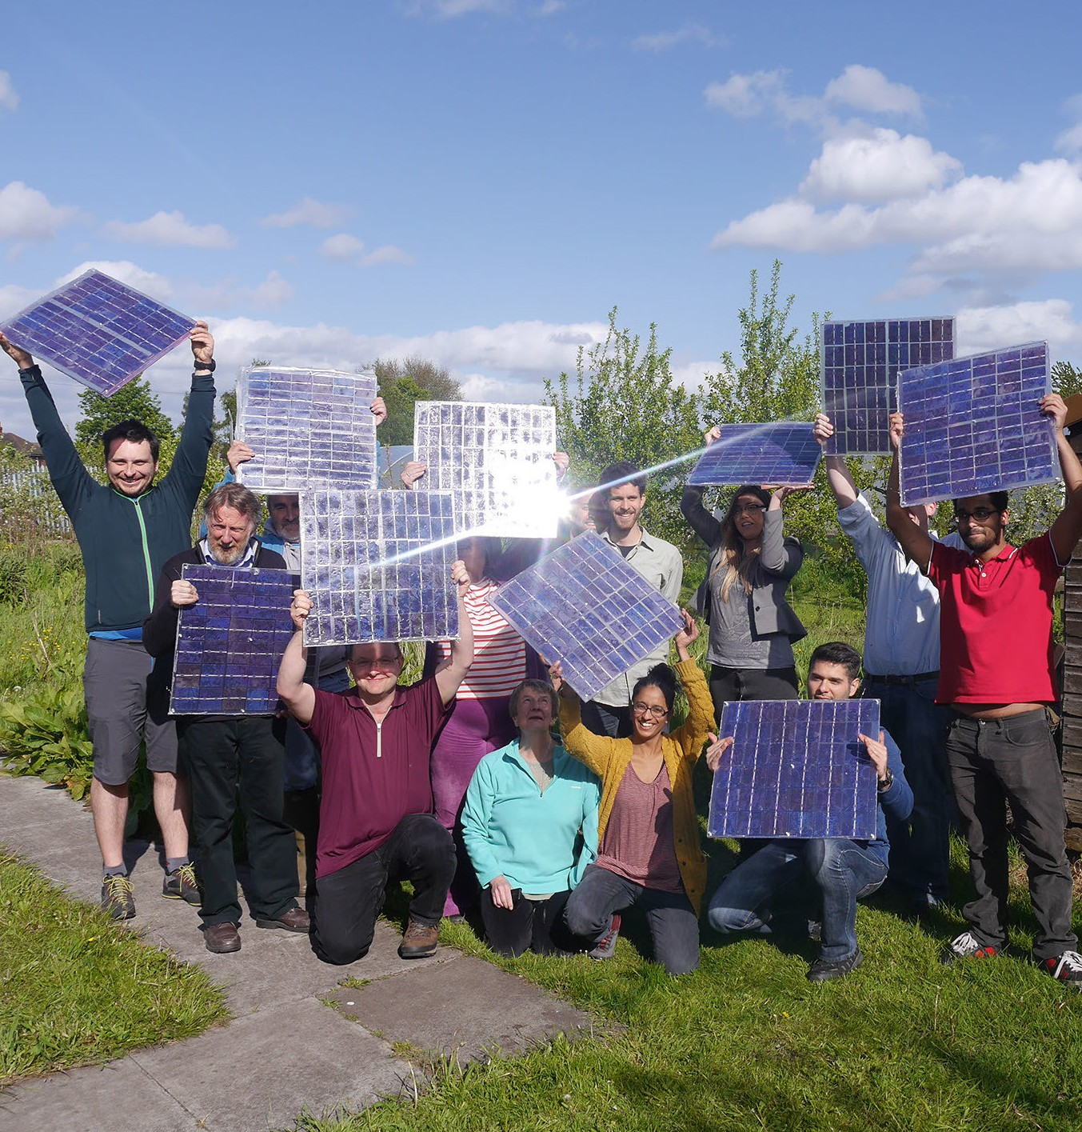
FIGUUR 1: "MOSS COMMUNITY ENERGY LAUNCH" DOOR 10 10 LICENTIE ONDER CC BY 2.0

Energiegemeenschappen kunnen elke vorm van rechtspersoonlijkheid aannemen, bijvoorbeeld die van een vereniging, een coöperatie (zie woordenlijst), een partnerschap, een non-profitorganisatie of een vennootschap met beperkte aansprakelijkheid. Dit maakt het voor burgers gemakkelijker om samen met andere marktpartijen de handen ineen te slaan en gezamenlijk te investeren in energieactiva. Dit draagt op zijn beurt bij aan een meer koolstofarm en flexibel energiesysteem, aangezien de energiegemeenschappen als één entiteit kunnen optreden en onder dezelfde voorwaarden als andere marktdeelnemers toegang hebben tot alle geschikte energiemarkten.

Laten we eens nader bekijken hoe deze beweging positieve veranderingen teweeg kan brengen!
Energiegemeenschappen sluiten rechtstreeks aan bij de ambitieuze energiedoelstellingen van de Europese Unie, zoals die zijn uiteengezet in het pakket "Schone energie voor alle Europeanen". Dit initiatief benadrukt het belang van een gedecentraliseerd energiesysteem en bevordert actief de ontwikkeling van schone energiegemeenschappen in heel Europa.

Door samen te werken helpen deze gemeenschappen de EU haar doelstellingen te bereiken om:


De uitstoot van broeikasgassen verminderen (zie woordenlijst)

De energiezekerheid te vergroten (zie woordenlijst)


Burgers meer zeggenschap geven in de energietransitie
Energiegemeenschappen zijn divers en passen hun aanpak aan om tegemoet te komen aan de specifieke behoeften en doelstellingen van hun leden. Daarnaast streven ze ernaar om passieve consumenten om te vormen tot actieve deelnemers, waardoor mensen een rol kunnen spelen in het vormgeven van hun energietoekomst en kunnen bijdragen aan de bredere Europese energietransitie.

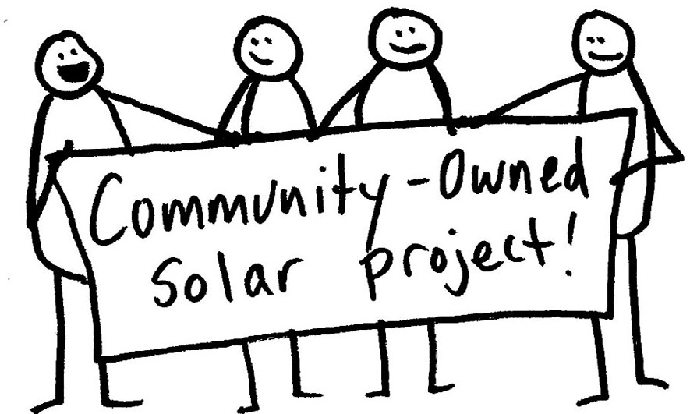
FIGUUR 2: "COMMUNITY OWNED ENERGY" DOOR SUSTAINABLE ECONOMIES LAW CENTER, GEBRUIKT ONDER CC BY-SA 2.0.

B | Waarom zou u lid worden?

Lid worden van een energiegemeenschap kan tal van voordelen opleveren op milieu-, sociaal en economisch vlak.

Lid worden van een energiegemeenschap biedt een manier om bij te dragen aan een positief milieueffect, terwijl de sociale cohesie binnen de gemeenschap wordt bevorderd en mogelijk geld wordt bespaard.

Milieuvoordelen
- CO₂-emissiereductie: Energiegemeenschappen versnellen de uitbreiding van hernieuwbare energiebronnen en maken een efficiënt gebruik van energiecentrales mogelijk, wat leidt tot een vermindering van de uitstoot van broeikasgassen.
- Energie-efficiëntie (zie woordenlijst): lokale energieproductie en -distributie kunnen energieverliezen als gevolg van transport over lange afstanden tot een minimum beperken, waardoor de algehele energie-efficiëntie wordt verbeterd en de milieueffecten worden verminderd;
- Bevordering van hernieuwbare energie: Energiegemeenschappen spelen een cruciale rol bij het bevorderen van de invoering van hernieuwbare energietechnologieën, waardoor de afhankelijkheid van fossiele brandstoffen afneemt en de overgang naar een toekomst met schone energie wordt bevorderd.

Sociale impact en gemeenschapsvorming
- Gemeenschapsvorming: Door lid te worden van een energiegemeenschap kom je in contact met gelijkgestemden die jouw wens om duurzamer te leven delen. Dit bevordert het gemeenschapsgevoel en biedt mogelijkheden voor samenwerking en kennisuitwisseling, ook buiten energiegerelateerde activiteiten om;
- Versterkte sociale banden: Gemeenschappen voor hernieuwbare energie kunnen dienen als middel om de banden, cohesie en acceptatie binnen de buurt te versterken. Ze kunnen ook concepten zoals gedeelde mobiliteit of buurtondersteuning bij sociale kwesties bevorderen.
- Meer controle: Energiegemeenschappen stellen leden in staat om controle te nemen over hun energiekeuzes en inspraak te hebben in hoe hun energie wordt geproduceerd en beheerd. Dit bevordert energiedemocratie en stelt individuen in staat om actief deel te nemen aan de energiesector.
- Gedeelde voordelen: Alle leden van de gemeenschap kunnen delen in de voordelen van de productie van hernieuwbare energie, ongeacht hun individuele vermogen om te investeren in hernieuwbare energiesystemen.
- Verhoogde energiezekerheid: Door lokaal energie op te wekken, verminderen gemeenschappen hun afhankelijkheid van externe bronnen, waardoor hun energievoorziening stabieler en veiliger wordt.
- Empowerment van burgers: Energiegemeenschappen geven individuen een directe rol in de energietransitie. Ze stellen burgers in staat om keuzes te maken over hoe hun energie wordt geproduceerd en gebruikt, waardoor een gevoel van eigenaarschap en verantwoordelijkheid wordt bevorderd.

Economische voordelen

  - Kostenbesparingen: Collectieve koopkracht en gedeelde middelen kunnen leiden tot kostenbesparingen voor leden, zoals lagere installatiekosten voor hernieuwbare energiesystemen.
  - Prijsstabiliteit: De energiegemeenschap kan de prijs bepalen voor de energie die binnen de gemeenschap wordt verhandeld en gebruikt, waardoor de prijsstabiliteit gedurende meerdere jaren wordt gewaarborgd. Deze stabiliteit kan fungeren als een langdurige, veilige terugleververgoeding voor installateurs van systemen, terwijl consumenten profiteren van een langdurig stabiele aankoopprijs.
  - Toegang tot energiemarkten: Energiegemeenschappen hebben toegang tot energiemarkten op gelijke voet met andere marktspelers, wat eerlijke concurrentie en kansen voor het genereren van inkomsten mogelijk maakt.
  - Winstdeling: Leden kunnen profiteren van inkomsten die worden gegenereerd door de energieprojecten van de gemeenschap, wat zorgt voor extra inkomstenstromen en financiële stabiliteit.
  - Stimulering van de lokale economie: Het behouden van financiële middelen in de lokale economie is een groot voordeel voor energiegemeenschappen, omdat dit lokale bedrijven kan stimuleren, de veerkracht van de gemeenschap (zie woordenlijst) kan vergroten en lokale banen kan creëren.

Digitale tools zorgen voor een revolutie in de manier waarop energiegemeenschappen werken, door efficiëntie, transparantie en empowerment onder leden te bevorderen.


AFBEELDING 3: "FREE HANDS JOINING TOGETHER IMAGE" IS GEMERKT MET CC0 1.0.

C | Hoe werkt een energiegemeenschap?

Bestuur en besluitvorming
Verschillende bestuursmodellen maken participatie van burgers in projecten voor hernieuwbare energie mogelijk. Afhankelijk van de gekozen rechtsvorm kunnen deze modellen verschillen wat betreft bestuursstructuur, besluitvorming en aansprakelijkheid. Ze kunnen bijvoorbeeld volledig eigendom zijn van de gemeenschap of worden ontwikkeld in samenwerking met publieke of commerciële actoren (gedeeld eigendom). Verder kunnen door de gemeenschap beheerde projecten diverse vormen aannemen, variërend van grote coöperaties tot off-grid eilandsystemen.

Juridische structuur Beschrijving

Energiecoöperaties
Dit is de meest voorkomende en snelgroeiende vorm van energiegemeenschappen. Dit type eigendom komt vooral ten goede aan de leden ervan. Het is populair in landen waar hernieuwbare energiebronnen en gemeenschapsenergie (zie woordenlijst) relatief ver ontwikkeld zijn.

Beperkte partnerschappen Een commanditaire vennootschap kan individuen in staat stellen om verantwoordelijkheden te verdelen en winst te genereren door deel te nemen aan gemeenschapsenergie. Het bestuur is meestal gebaseerd op de waarde van het aandeel van elke partner, wat betekent dat er niet altijd één stem per lid geldt.


Gemeenschapstrusts en -stichtingen Hun doel is het genereren van sociale waarde en lokale ontwikkeling in plaats van voordelen voor individuele leden. Winst wordt gebruikt voor de
de gemeenschap als geheel, zelfs wanneer burgers niet over de middelen beschikken om in projecten te investeren (bedrijven van algemeen nut).
Woningcorporaties Non-profitverenigingen die voordelen kunnen bieden aan huurders van sociale woningen, hoewel zij mogelijk niet rechtstreeks betrokken zijn bij de besluitvorming. Deze vormen zijn ideaal om energiearmoede aan te pakken.
Non-profit ondernemingen in handen van klanten Juridische structuren die worden gebruikt door gemeenschappen die zich bezighouden met het beheer van onafhankelijke netwerken (zie woordenlijst). Ideaal voor gemeenschappelijke stadsverwarmingsnetwerken die veel voorkomen in landen als Denemarken.

Publiek-private partnerschappen Lokale overheden kunnen besluiten om overeenkomsten te sluiten met burgergroeperingen en bedrijven om de energievoorziening en
andere voordelen voor een gemeenschap te waarborgen.
Openbaar nutsbedrijf Openbare nutsbedrijven worden beheerd door gemeenten, die namens belastingbetalers en burgers in het nutsbedrijf investeren en dit beheren. Deze vormen komen minder vaak voor, maar zijn bijzonder geschikt voor landelijke of afgelegen gebieden.

Hoe een energiegemeenschap doorgaans werkt

Een energiegemeenschap ontstaat wanneer leden besluiten een collectief te vormen, waarbij ze vaak kiezen voor een juridische structuur zoals een coöperatie, vereniging of non-profitorganisatie. Leden dragen middelen bij, die worden gebundeld om te investeren in projecten voor hernieuwbare energie, zoals zonnepanelen of windturbines. Deze investering geeft hen collectief eigendom en zeggenschap over de projecten, waardoor ze inspraak hebben in het beheer en de verdeling van de opbrengsten. De opgewekte elektriciteit kan worden gebruikt om huizen en bedrijven van stroom te voorzien of kan worden terugverkocht aan het elektriciteitsnet. De winst wordt verdeeld onder de leden of opnieuw geïnvesteerd in de doelstellingen van de gemeenschap op het gebied van hernieuwbare energie.

De rol van energiegemeenschappen – activiteiten en energiediensten.

Rechten en verantwoordelijkheden van leden

Het lidmaatschap van een energiegemeenschap brengt zowel rechten als verantwoordelijkheden met zich mee die zorgen voor een succesvolle en evenwichtige werking.
- Rechten van leden: Deze omvatten doorgaans toegang tot duidelijke informatie over de doelstellingen, financiën en projectplannen van de gemeenschap. Leden hebben ook het recht om deel te nemen aan besluitvormingsprocessen, meestal door middel van stemming of


Opwekking:
gemeenschapsenergieprojecten die gezamenlijk gebruikmaken van of eigenaar zijn van productie-installaties (voornamelijk zonne-, wind- en waterkracht) waarbij de leden de geproduceerde energie niet zelf verbruiken, maar deze aan het net leveren en aan een leverancier verkopen;
 Levering:
de verkoop (en wederverkoop) van elektriciteit en gas aan klanten (elektriciteit, houtpellets, biogas en andere). Grote gemeenschappen kunnen een groot aantal retailklanten in hun omgeving hebben en kunnen ook aggregatieactiviteiten ontplooien waarbij ze de belasting en flexibiliteit van klanten combineren of elektriciteit opwekken voor verkoop, aankoop of veiling op elektriciteitsmarkten;
 Verbruik en delen:
de door de energiegemeenschap geproduceerde energie wordt binnen de gemeenschap gebruikt en gedeeld. Dit omvat zowel verbruik (individueel en collectief eigen verbruik) als lokale verdeling van energie onder leden die wordt geproduceerd door de opwekkingsinstallaties binnen een gemeenschap;
 Distributie:
eigendom en/of beheer van door de gemeenschap beheerde distributienetwerken, zoals lokale elektriciteitsnetten of kleinschalige stadsverwarmings- en (bio)gasnetwerken; vaak kunnen coöperaties zowel energie opwekken als distribueren, maar de netwerkinfrastructuur staat centraal in hun activiteiten;
 Energiediensten:
energie-efficiëntie of energiebesparing (bijv. renovatie van gebouwen, energie-audits, verbruiksmonitoring, beoordelingen van verwarming en luchtkwaliteit); flexibiliteit, energieopslag en integratie van slimme netwerken; energiemonitoring en energiebeheer voor netwerkactiviteiten; financiële diensten;
Door inzicht te krijgen in de bestuursstructuur en uw rechten en
verantwoordelijkheden als lid, kunt u actief deelnemen aan het vormgeven van de richting van uw energiegemeenschap en bijdragen aan het succes ervan.
 Elektromobiliteit:
autodelen, carpoolen en/of exploitatie en beheer van laadstations, of verstrekking van e-cards voor leden en coöperaties;

 Overige activiteiten:
adviesdiensten voor het ontwikkelen van initiatieven voor gemeenschapseigendom of het opzetten van lokale coöperaties, voorlichtings- en bewustmakingscampagnes of maatregelen tegen energiearmoede.
het kiezen van vertegenwoordigers, afhankelijk van de structuur van de gemeenschap.
- Verantwoordelijkheden van leden: Van leden wordt verwacht dat zij bijdragen aan het succes van de gemeenschap. Dit kan inhouden dat zij zich houden aan de regels van de gemeenschap, deelnemen aan vergaderingen of discussies en mogelijk financieel bijdragen om projecten te ondersteunen of operationele kosten te dekken.




Soorten energiegemeenschappen

In EU-richtlijnen worden twee soorten energiegemeenschappen gedefinieerd: burgerenergiegemeenschappen (CEC's) en hernieuwbare-energiegemeenschappen (REC's) (zie woordenlijst). Deze gemeenschappen hebben gemeenschappelijke kenmerken, zoals het bevorderen van open en vrijwillige deelname en het feit dat ze worden gecontroleerd door burgers, lokale overheden en kleinere bedrijven die niet primair op energie zijn gericht.
Hun belangrijkste doel is het creëren van sociale en ecologische voordelen in plaats van financiële winst. Bovendien houden zowel CEC's als REC's zich bezig met vergelijkbare activiteiten, zoals energieopwekking, -opslag, -distributie en het leveren van aanverwante diensten.
Beide soorten entiteiten worden gekenmerkt door de volgende gemeenschappelijke conceptuele elementen:

  - Governance: Deelname moet 'open en vrijwillig' zijn. In de herziene richtlijn hernieuwbare energie moet deelname aan projecten op het gebied van hernieuwbare energie openstaan voor alle potentiële lokale leden op basis van niet-discriminerende criteria. In de herziene richtlijn elektriciteitsmarkt wordt bepaald dat het lidmaatschap open moet staan voor alle categorieën entiteiten. Verder wordt bepaald dat "huishoudelijke afnemers vrijwillig moeten kunnen deelnemen aan gemeenschapsenergie-initiatieven en deze ook moeten kunnen verlaten, zonder de toegang tot het door het gemeenschapsenergie-initiatief geëxploiteerde netwerk te verliezen".
  - Eigendom en zeggenschap: Beide definities benadrukken deelname en effectieve zeggenschap door burgers, lokale overheden en kleinere bedrijven waarvan de primaire economische activiteit niet in de energiesector ligt.
  - Doel: Het primaire doel is het genereren van sociale en milieuvoordelen in plaats van het nastreven van financiële winst. De richtlijnen omschrijven energiegemeenschappen als niet-commerciële actoren die inkomsten uit economische activiteiten gebruiken om diensten/voordelen te bieden aan leden en/of de lokale gemeenschap.
Bovendien kunnen zowel burgerenergiegemeenschappen als hernieuwbare-energiegemeenschappen soortgelijke activiteiten uitoefenen, waaronder de opwekking, distributie, levering, aggregatie, consumptie, deling en opslag van energie en de levering van energiegerelateerde diensten.
De belangrijkste verschillen tussen beide zijn:

- Geografisch bereik: CEC's opereren zonder geografische beperkingen, terwijl REC's in de buurt moeten zijn van projecten voor hernieuwbare energie die eigendom zijn van of ontwikkeld worden door de gemeenschap.
- Activiteiten: CEC's zijn actief in de elektriciteitssector met een technologieneutrale aanpak, waarbij zowel fossiele brandstoffen als hernieuwbare bronnen worden omvat. REC's daarentegen houden zich bezig met een breed scala aan activiteiten die uitsluitend verband houden met hernieuwbare energie, maar dan voor elektriciteits- en verwarmingsdoeleinden.
- Deelnemers: CEC's staan deelname toe van alle actoren, behalve die welke betrokken zijn bij grootschalige commerciële energieactiviteiten, terwijl REC's het lidmaatschap beperken tot natuurlijke personen, lokale overheden en micro-, kleine en middelgrote ondernemingen die niet primair actief zijn in de energiesector.
- Autonomie en effectieve controle: De beslissingsbevoegdheid in CEC's is beperkt tot niet-commerciële leden of aandeelhouders, waardoor middelgrote en grote ondernemingen geen controle kunnen uitoefenen. REC's kunnen autonoom blijven ten opzichte van individuele leden of traditionele marktspelers, waarbij MSME's die zich in de buurt van hernieuwbare energieprojecten bevinden, controle kunnen uitoefenen.

Meedoen en actie ondernemen

Beschikbare middelen en ondersteuning

De Europese Unie (EU) biedt een reeks hulpmiddelen en ondersteuningssystemen om individuen en organisaties in de hele EU te helpen betrokken te raken bij energiegemeenschappen en optimaal gebruik te maken van hun lidmaatschap, ongeacht hun specifieke locatie. Deze hulpmiddelen kunnen u voorzien van de kennis en instrumenten die u nodig hebt om effectief deel te nemen aan uw lokale energiegemeenschap.
Hier volgen enkele voorbeelden van wat er beschikbaar kan zijn:

Educatief materiaal: Online bronnen en opleidingsprogramma's kunnen u een uitgebreid inzicht geven in energiegemeenschappen, hun voordelen en hoe ze in de Europese context functioneren. Dit materiaal kan u helpen meer te weten te komen over technologieën voor hernieuwbare energie, energie-efficiëntiepraktijken en het wettelijke kader rond energiegemeenschappen dat relevant is voor uw EU-land.
  - Europese Commissie - Website over energiebeleid: Dit is de algemene website van de afdeling Energie van de Europese Commissie. Deze website biedt een schat aan informatie over het energiebeleid van de EU, waaronder initiatieven met betrekking tot energiegemeenschappen.
  - Referentiegids voor energiegemeenschappen: Deze gids biedt een uitgebreid overzicht van energiegemeenschappen in Europa, met inbegrip van hun verschillende modellen, voordelen en uitdagingen.
Technische bijstand: Sommige organisaties bieden technische ondersteuning om te helpen bij het proces van toetreding tot of oprichting van een energiegemeenschap. Dit kan onder meer bestaan uit hulp bij haalbaarheidsstudies, technologiekeuze en projectontwikkeling, specifiek afgestemd op de EU-context.
- Website Rural Energy Community Advisory Hub: Deze website is bedoeld om de ontwikkeling van energiegemeenschappen in plattelandsgebieden in Europa te ondersteunen. De website biedt middelen, hulpmiddelen en beste praktijken die specifiek zijn afgestemd op plattelandsgemeenschappen binnen de EU.
Financiële stimulansen: Er kunnen financiële stimulansen beschikbaar zijn om de ontwikkeling en werking van energiegemeenschappen in uw EU-land te ondersteunen. Deze stimulansen kunnen afkomstig zijn van de nationale overheid, regionale autoriteiten of particuliere instanties.
organisaties en kunnen helpen bij het verlagen van de initiële kosten van projecten op het gebied van hernieuwbare energie of energie-efficiëntieverbeteringen.
- Voor informatie over relevante financiële stimulansen in uw specifieke EU-land kunt u terecht op de website van uw nationale overheidsinstantie of energieautoriteit. Hier volgen enkele voorbeelden:
  - Lezers in een land met een nationale ministerie voor energie kunnen informatie over relevante financiële stimulansen vinden op de website van hun ministerie.
  - Lezers in landen met gedecentraliseerde energiebeheersinstanties kunnen informatie over relevante financiële stimulansen vinden op de website van hun regionale autoriteit.

Disclaimer
Door deze bronnen te raadplegen, kunt u waardevolle kennis opdoen en ontdekken welke specifieke ondersteuning er in uw EU-land beschikbaar is om aan de slag te gaan met uw energiegemeenschap. Vergeet niet dat de EU weliswaar een kader voor energiegemeenschappen biedt, maar dat de specifieke details en stimuleringsmaatregelen zullen variëren naargelang uw locatie binnen de EU.

Betrokkenheid bij de gemeenschap

Deelnemen aan een energiegemeenschap is een fantastische manier om actief bij te dragen aan een duurzamere toekomst. Hier zijn enkele manieren waarop u kunt meedoen en bijdragen aan het succes van uw gemeenschap:

Leg contact met andere leden:

Veel gemeenschappen organiseren regelmatig bijeenkomsten, evenementen en online forums. Deze platforms bieden mogelijkheden om in contact te komen met gelijkgestemden, ervaringen uit te wisselen en van elkaar te leren.
Zet je vaardigheden in als vrijwilliger:

Energiegemeenschappen zijn vaak afhankelijk van de vaardigheden en expertise van hun leden om effectief te kunnen functioneren. U kunt uw tijd en talenten vrijwillig inzetten om verschillende initiatieven te ondersteunen, zoals gemeenschapswerk, fondsenwerving of technische ondersteuning voor andere leden.
Draag bij aan de besluitvorming:

Afhankelijk van de structuur van uw gemeenschap kunt u mogelijk deelnemen aan stemmingen over belangrijke beslissingen, zoals projectselectie of investeringsprioriteiten. Zo kunt u rechtstreeks invloed uitoefenen op de koers van uw gemeenschap.









Door actief betrokken te zijn bij uw energiegemeenschap, kunt u een waardevolle bijdrage leveren aan het succes ervan en profiteren van de voordelen van collectieve actie voor een duurzamere toekomst

D | Voorbeelden van energiegemeenschappen

Hyperion Energy Community (Griekenland)
Overzicht van de gemeenschap: Hyperion is gevestigd in Athene, Griekenland, en is een burgerenergiegemeenschap (zie woordenlijst) die zich richt op het aanpakken van energiearmoede en het bevorderen van het gebruik van hernieuwbare energie. De gemeenschap is in 2020 opgericht als een coöperatie met beperkte aansprakelijkheid zonder winstoogmerk en geeft prioriteit aan de ontwikkeling van gemeenschapsgerichte programma's voor zelfverbruik van zonne-energie. Hun eerste project omvat de bouw van een 60 kW fotovoltaïsch zonnepark in Thiva, dat meer dan 20 woningen en kleine bedrijven van stroom moet voorzien en jaarlijks meer dan 90.000 kWh schone energie moet opwekken.

EC Hindelang (Duitsland)
Overzicht van de gemeenschap: EC Hindelang is een toonbeeld van burgerbetrokkenheid. Bewoners en bedrijven nemen deel aan een meerlagige besluitvormingsstructuur, waarin zij de energiestrategie van de gemeenschap en de keuze van digitale oplossingen vormgeven.
Digitale technologieën in de praktijk:
    - Geavanceerd smart grid: EC Hindelang vertrouwt op een ultramodern smart grid om zijn diverse hernieuwbare energiebronnen te integreren en de energiestromen te beheren.
    - Data voor besluitvorming: Data-analyse speelt een belangrijke rol in het succes van Hindelang.
Toewijding aan duurzaamheid: De doelstelling van EC Hindelang om 100% hernieuwbare energie te gebruiken, geeft aan dat datagestuurde beslissingen centraal staan in hun milieustrategie. Ze houden hun CO2-uitstoot bij en analyseren nauwkeurig de effectiviteit van hun energieprojecten.

Smart Islands Initiative (Europese Unie)
Overzicht van gemeenschappen: Het Smart Islands Initiative is een Europees netwerk dat diverse eilandgemeenschappen over het hele continent met elkaar verbindt. Tot de leden behoren eilanden uit verschillende landen (Griekenland en daarbuiten, indien van toepassing), wat de aanpasbaarheid van het model aantoont.
Een gefedereerde toekomst: projectoverzicht en focus op digitalisering
- Netwerkcommunicatie: Het initiatief is gebaseerd op robuuste, tweerichtingscommunicatie tussen de energienetwerken van de eilanden, waardoor het delen van hulpbronnen en geoptimaliseerde energie mogelijk wordt. Hiervoor is geavanceerde smart grid-technologie nodig.
- Data en samenwerking: Data-analyse is essentieel voor het beheer van energieverbruik en -opwekkingspatronen op elk eiland en in het netwerk als geheel.
Synergie voor succes: afstemming op het Smart Islands Initiative
- Uitwisseling van beste praktijken: Kleinere gemeenschappen kunnen leren van de ervaringen van het Islands Initiative bij het selecteren en implementeren van digitale oplossingen, het vermijden van valkuilen en het stroomlijnen van het proces.
- Federatie: Het initiatief hanteert een federatieve bestuursaanpak. Hierdoor kunnen eilanden een zekere mate van lokale besluitvorming op energiegebied behouden en tegelijkertijd profiteren van de collectieve kennis, middelen en geoptimaliseerde energiestromen binnen het bredere netwerk.

E | Digitale tools inzetten om energiegemeenschappen te versterken

I. Technische uitdagingen, digitale oplossingen

De inherente variabiliteit en gedistribueerde aard van hernieuwbare energiebronnen vereisen geavanceerde digitale oplossingen om het energiebeheer te optimaliseren. Het is van cruciaal belang om vraag en aanbod in evenwicht te brengen en tegelijkertijd de bestaande netwerkinfrastructuur optimaal te benutten. Bovendien werken energiegemeenschappen vaak met de complexiteit van kleine tot middelgrote ondernemingen, waardoor robuuste IT-systemen nodig zijn voor een soepele werking.
Europese initiatieven zoals de Green Deal, REPowerEU en het Digital Decade Policy Programme 2030 erkennen deze uitdagingen. Ze benadrukken de cruciale rol van digitalisering bij het mogelijk maken van een duurzame energietransitie.
Digitale tools bieden energiegemeenschappen krachtige middelen om:

  - De energieprestaties te monitoren en te benchmarken: mogelijkheden voor efficiëntieverbeteringen op te sporen en te identificeren;
  - Faciliteer het delen van energie en peer-to-peer-handel: ontwikkel lokale energiemarkten die worden aangedreven door gedistribueerde hernieuwbare energiebronnen, waardoor de afhankelijkheid van groothandelsprijzen wordt verminderd;
  - Stimuleer vraagzijdebeheer (zie woordenlijst): geef consumenten de middelen om hun energieverbruiksprofielen actief vorm te geven.

Steun van de Commissie

De Europese Commissie zet zich in voor het bevorderen van kennisuitwisseling en het promoten van digitale tools die zijn afgestemd op de uiteenlopende behoeften van energiegemeenschappen in de EU. Deze gids biedt een zorgvuldig samengestelde selectie van oplossingen voor veelvoorkomende operationele uitdagingen.

Digitale oplossingen voor operationele uitmuntendheid

Digitale tools zijn onmisbaar voor het beheer van interne processen, ledenrelaties en communicatie binnen energiegemeenschappen. Verschillende door de EU gefinancierde projecten hebben zich gericht op het identificeren en evalueren van dergelijke oplossingen:

Interne management- en communicatietools

  - Som Comunitats (Spanje): Een uitgebreid online platform dat datavisualisatie, projectbeheer en administratieve tools biedt die speciaal zijn ontworpen voor energiegemeenschappen.
  - SCCALE203050 & gE.CO Living Lab Project Guides: bronnen met open source en direct beschikbare digitale oplossingen voor interne organisatie, externe communicatie en betrokkenheid van de gemeenschap.

Oplossingen voor operationele taken

  - Peer-to-peer-handel: Alliander (Nederland): dit platform, ontwikkeld binnen het Local4Local-project, maakt directe uitwisseling van lokaal opgewekte hernieuwbare energie tussen leden van de gemeenschap mogelijk.
  - Energieprognoses: Magliano Alpi, Italië (ERIGRID-project): Deze tool helpt gemeenschappen bij het nauwkeurig voorspellen van de energievraag en het productiepotentieel, wat bijdraagt aan de planning van middelen en de besluitvorming.
  - Energiemonitoring: EnergyID (België/Italië/Frankrijk/Portugal/Nederland): helpt zowel individuele consumenten als energiegemeenschappen bij het verzamelen, analyseren en vergelijken van energiegegevens, waardoor een weloverwogen verbruiksbeheer wordt bevorderd.

Energiegemeenschappen stellen individuen niet alleen in staat om schone energie op te wekken en te delen, ze creëren ook bloeiende lokale economieën, wat bewijst dat duurzaamheid en welvaart hand in hand kunnen gaan.


AFBEELDING 4: "TWO-WOMEN-SITTING-IN-CHAIRS-USING-LAPTOP-COMPUTERS-2566573" DOOR TOPTEN5 IS GELICENTIEERD ONDER CC BY 2.0.

F | Slotopmerkingen

Energiegemeenschappen in de hele EU, zoals Hyperion (Griekenland) en EC Hindelang (Duitsland), lopen voorop in de digitale energietransitie. Deze initiatieven laten zien hoe digitale technologieën burgers in staat stellen om een duurzame energietoekomst te realiseren, de afhankelijkheid van fossiele brandstoffen te verminderen, de lokale veerkracht te vergroten en meer controle te bieden over energiekeuzes.
Diverse digitale benaderingen zorgen voor een transformatie van energiesystemen:

  - Het gebruik van digitale platforms door Hyperion om energiearmoede aan te pakken, laat zien hoe technologie kan worden ingezet voor maatschappelijk welzijn, door betaalbare schone energie voor iedereen te garanderen.
  - De geavanceerde digitale infrastructuur van EC Hindelang in zijn duurzaamheidsinitiatieven illustreert hoe slimme systemen de efficiëntie optimaliseren en hernieuwbare energie effectief integreren.
  - Het Smart Islands Initiative laat zien hoe digitalisering samenwerking en het delen van middelen tussen geografisch verspreide gemeenschappen mogelijk maakt, waardoor een federaal energienetwerk ontstaat voor meer veerkracht.

I. Digitale technologieën: de sleutel tot duurzame gemeenschappen
Naast de opwekking van hernieuwbare energie omarmen de energiegemeenschappen in Europa een digitale revolutie. Van peer-to-peer-energiehandel (zie woordenlijst) mogelijk gemaakt door blockchain (zie woordenlijst) tot slimme meters (zie woordenlijst) die consumenten bruikbare energie-inzichten bieden – digitale vooruitgang geeft individuen meer mogelijkheden, stimuleert lokale economieën en creëert veerkrachtigere energiesystemen.
Als u meer wilt weten over de digitale energietransitie en de kracht van energiegemeenschappen, zijn deze bronnen een goed startpunt:
- Europese Commissie - Website over energiebeleid

- Repository voor energiegemeenschappen

- Adviescentrum voor energiecommunities op het platteland

Laten we samen bouwen aan een digitaal gestuurde, duurzame energietoekomst!

Woordenlijst

Blockchain
Een veilige en transparante digitale grootboektechnologie die kan worden gebruikt voor peer-to-peer-energiehandel en veilig gegevensbeheer binnen een energiegemeenschap.

Citizen Energy Community (CEC)
Een energiegemeenschap binnen de EU die zich richt op elektriciteitsopwekking, zonder geografische beperkingen, en zowel hernieuwbare als traditionele energiebronnen kan omvatten. Deelnemers kunnen particulieren, bedrijven en lokale overheden zijn.

Schone energie
Energie die wordt opgewekt uit bronnen die geen broeikasgassen of andere schadelijke verontreinigende stoffen produceren, zoals zonne-energie, windenergie en waterkracht.

Gemeenschapsenergie
Een beweging waarbij burgers, bedrijven en andere organisaties gezamenlijk deelnemen aan lokale energieprojecten, gericht op de productie, het beheer en/of het verbruik van energie.

Coöperatie
Een organisatie die eigendom is van de leden, waar alle leden gelijke stemrechten hebben en de winst wordt teruggegeven aan de leden. Energiecoöperaties zijn een veelvoorkomende rechtsvorm voor energiegemeenschappen.

Vraagzijdebeheer
Strategieën die consumenten aanmoedigen om hun energieverbruik te verschuiven naar daluren of hun totale verbruik te verminderen, waardoor de energievraag en -aanbod beter in evenwicht worden gebracht.

Energie-efficiëntie
Minder energie gebruiken om hetzelfde serviceniveau te bieden. Het verbeteren van de isolatie in woningen, het gebruik van efficiëntere apparaten of het optimaliseren van industriële processen zijn voorbeelden van energie-efficiëntiemaatregelen.

Energiemarkt
Het systeem waarin energie wordt gekocht en verkocht. Energiegemeenschappen kunnen als producenten, consumenten of prosumenten (zowel producenten als consumenten) deelnemen aan energiemarkten.

Broeikasgasemissies
Gassen in de atmosfeer die warmte vasthouden en zo bijdragen aan klimaatverandering. Het belangrijkste broeikasgas uit de energiesector is kooldioxide (CO2).

Microgrid
Een lokaal energienetwerk dat onafhankelijk van het hoofd elektriciteitsnet kan functioneren en vaak gebruikmaakt van hernieuwbare energiebronnen.

Peer-to-peer-energiehandel
Het rechtstreeks kopen en verkopen van energie tussen individuen of groepen binnen een lokaal energienetwerk, mogelijk gemaakt door digitale platforms, vaak met behulp van blockchaintechnologie.

Hernieuwbare energie
Energie afkomstig van bronnen die zich op menselijke tijdschaal hernieuwen, zoals zonlicht, wind en water.

Hernieuwbare-energiegemeenschap (REC)
Een energiegemeenschap binnen de EU die zich specifiek richt op hernieuwbare energiebronnen voor elektriciteit en verwarming. REC's moeten zich in de buurt bevinden van de hernieuwbare energieprojecten die zij bezitten of ontwikkelen.

Veerkracht
Het vermogen van een systeem om verstoringen te weerstaan en zich daarvan te herstellen. In de context van energiegemeenschappen verwijst dit naar het vermogen om een betrouwbare energievoorziening te handhaven, zelfs in geval van stroomuitval of prijsschommelingen op het hoofd elektriciteitsnet.

Slimme meter
Een digitale meter die het energieverbruik in realtime registreert en de gegevens naar de energieleverancier verzendt, waardoor beter geïnformeerde beslissingen over het energieverbruik kunnen worden genomen.

Slim netwerk
Een netwerk dat gebruikmaakt van digitale technologieën om de efficiëntie, betrouwbaarheid en communicatie binnen het energiesysteem te verbeteren.

Energiezekerheid
Betrouwbare en betaalbare toegang tot energiebronnen, waardoor een stabiele en duurzame energievoorziening voor een gemeenschap of regio wordt gewaarborgd.

Dankwoord

Deze brochure bevat informatie en inzichten uit de volgende bronnen. Alle originele materialen vallen onder de Creative Commons Attribution 4.0 International (CC BY 4.0) licentie, tenzij anders aangegeven.

Energy Communities Repository (Europese Commissie):

Rapport: Belemmeringen en drijfveren voor de ontwikkeling van energiegemeenschappen en hun activiteiten (CC BY 4.0)

Aard van de aanpassing:

Gericht op uitdagingen en oplossingen, taal aangepast voor een niet-gespecialiseerd publiek.

Referentiegids voor het delen van energie en energiegemeenschappen (CC BY 4.0)

Aard van de aanpassing:

Relevante voorbeelden en casestudy's geëxtraheerd, informatie geherformuleerd voor een breder begrip.

Algemene informatie (CC BY 4.0)

Aard van de aanpassing:

Samenvatting van belangrijke concepten en definities, vereenvoudigde technische taal.

Digitale tools voor energiegemeenschappen (sectie) (CC BY 4.0)

Aard van de aanpassing:

Samenstelling van een beknopte lijst met aanbevolen tools met korte beschrijvingen.

Kaart van energiegemeenschappen (CC BY 4.0)

Aard van de aanpassing:

Gegevens gebruikt om de geografische spreiding van energiegemeenschappen binnen de EU te benadrukken.

Wat is een energiegemeenschap? - Europese Commissie (archive-it.org) (CC BY 4.0)

Aard van de aanpassing:

De kerndefinitie als basis gebruikt en aangevuld met aanvullende illustratieve voorbeelden.

Adviescentrum voor energie in plattelandsgemeenschappen (Europese Commissie):

Aansluiten bij of opzetten van een plattelandsenergiegemeenschap (pdf/gearchiveerd) (CC BY 4.0)

Aard van de aanpassing:

Het proces gestroomlijnd in belangrijke stappen, de taal aangepast voor bredere toegankelijkheid.

Goed bestuur en maatschappelijke acceptatie in plattelandsgemeenschappen op energiegebied (pdf/gearchiveerd) (CC BY 4.0)

Aard van de aanpassing:

Aangepaste beste praktijken en aanbevelingen, waarbij de relevantie ervan in bredere contexten wordt benadrukt.

Wat is een energiegemeenschap en waarom zou ik lid worden?
Informatiebrochure – NL

